不妊治療を受ける男女労働者・事業主・主治医等の皆さまへ
不妊治療連絡カードをご活用ください!
不妊治療連絡カードは、不妊治療を受ける労働者の方が主治医等から診療に基づき治療や検査に 必要な配慮事項について、企業の人事労務担当者に的確に伝達するためのカードで、厚生労働省に おいて作成し、活用をお勧めしているものです。
任意の様式ですが、主治医等が記載する証明書となるものです。不妊治療を受ける労働者の方と 企業との円滑なコミュニケーションを図るツールとしてご活用ください。
企業におかれては、労働者に必要な制度を利用させることや適切な配慮を行うなど、働きながら 不妊治療を受ける労働者へのご配慮をお願いします。
不妊治療の現状
近年、不妊の検査や治療を受ける夫婦は約5.5組に1組、不妊治療(生殖補助医療等)によって誕生する子どもは14.3人に1人となるなど、働きながら不妊治療を受ける労働者は増加傾向にあります。他方、不妊治療と仕事との妊立ができず、16% (男女計(女性は2 3%))の方が退職しており、不妊治療と仕事との両立支援は重要な課題となっています。
不妊の原因は、女性だけにあるわけではありません。WHO (世界保健機関)によれば約半数は男 性にあるとされています。また、検査をしても原因が分からないこともあります。女性に原因が無 くても、女性の身体には不妊治療に伴う検査、投薬やストレスなどにより大きな負担がかかる場合 があります。この負担は、男性の場合も同様です。
不妊治療は、排卵日を診断して性交のタイミングを合わせるタイミング法、内服薬や注射で卵巣 を刺激して排卵をおこさせる排卵誘発法、精液を多くは調整して子宮に注入する人工授精などの一 般不妊治療があります。また、一般不妊治療では妊娠しない場合には、卵子と精子を取り出して身 体の外で受精させてから子宮に戻す「体外受精」や「顕微授精」などの生殖補助医療を行います。
不妊治療のスケジュール
不妊治療に要する通院日数の目安は、おおむね以下のとおりです。
ただし、以下の日数はあくまで目安であり、医師の判断、個人の状況、体調等により増減する可能性があります。
体外受精、顕微授精を行う場合、特に女性は頻繁な通院が必要となります。また、一般不妊治療 については、排卵周期に合わせた通院が求められるため、前もって治療の予定を決めることは困難 となる場合があります。
さらに、治療は身体的・精神的•経済的な負担を伴い、ホルモン刺激療法等の影響で体調不良等が生じることもあり、腹痛、頭痛、めまい、吐き気等の他、仕事や治療に関するストレスを感じることがあります。
1回の診療は通常1～2時間ですが、待ち時間を含め数時間を要することがあります。
月経周期(2 5日〜3 8日程度)に合わせて一般不妊治療を月に何回行うかは、年齢や個人の状況によって変わりますが、目安として次頁の表を参考にしてください。

厚生労働省 都道府県労働局雇用環境•均等部(室)
治療 | 月経周期ごとの通院日数の目安
 | 女性 | 男性
一般不妊治療 | 診療時間 1回1〜2時間程度の通院:2日〜6日 | 0日〜半日  ※手術を伴う場合は1日
生殖補助医療 | 診療時間 1回1～3時間程度の通院:4日〜10日  ＋  診療時間 1回半日〜1日程度の通院:1日〜2日 | 0日〜半日  ※手術を伴う場合は1日

不妊治療と仕事との両立支援のための企業の取組事例
企業によっては以下のように、不妊治療と仕事との両立に関して相談窓口を設置したり、人事労 務担当者、産業医•産業保健スタッフ等が相談に対応したりする取組もみられます。
労働者におかれては、自分が勤務する企業にどのような制度があるのか、まずは人事労務担当者 等に相談し、就業規則などで制度について確認してみてください。
企業におかれては、これらの制度の導入を是非ご検討ください。
□不妊治療と仕事との両立を希望する労働者の相談窓口(人事労務担当者、産業医・
産業保健スタッフ等による相談対応)の設置
□不妊治療に利用可能な休暇制度•休職制度(不妊治療に特定または多目的)
□半日単位•時間単位の年次有給休暇制度
□失効年次有給休暇の積立制度 □所定外労働を制限する制度
□時差出勤制度 □短時間勤務制度 □フレックスタイム制 □テレワーク など
【参考】 不妊治療の全体像(令和4年4月から新たに保険適用)
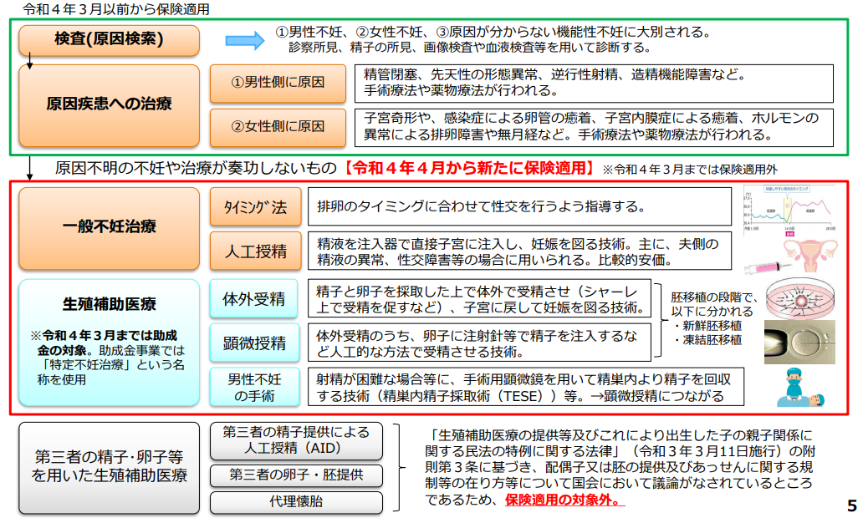

出典: 『不妊治療に関する支援について』 【全体版】（令和５年４月１日版）５ページ
不妊治療連絡カードの活用方法

不妊治療連絡カードは、不妊治療を受ける、または今後予定している労働者の方が、企業に不妊治療中であることを伝えたり、治療のために勤務する企業の両立支援制度等を申請したりする際に活用することを目的としています。
企業や職場においては、本カードを不妊治療と仕事との両立に関する理解と配慮を進めるための ツールとして、または不妊治療と仕事との両立のための休暇制度•両立支援制度を利用する際に、主治医等が発行する証明書として企業や職場と労働者の方をつなぐツールとしてご活用ください。
具体的な活用方法は次のとおりです。
- 労働者は、不妊治療のため主治医等を受診し、検査や治療を受けます。
- 主治医等から、不妊治療の実施(予定)時期、治療を受けるために特に配慮が必要な事項、
その他の事項を記入してもらいます。
- 労働者は、不妊治療連絡カードを事業主に提出して、勤務する企業において導入されている
休暇制度•両立支援制度の利用を申請します。
- 企業は、不妊治療連絡カードの記入内容に基づき、働きながら不妊治療を受ける労働者への
制度の利用を促すことや必要な対応を行ってください。
また、労働者のプライバシーの保護に十分配慮するとともに、不妊治療と仕事との両立について企業に相談したり、実際に社内制度を利用したりすることにより、不利益取扱いやハラスメントを受けることがないよう配慮をお願いします。
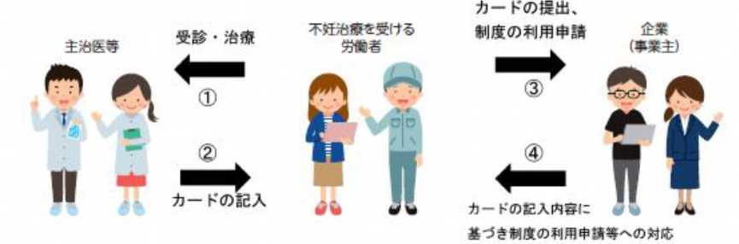

不妊治療連絡カードを企業に提出する際は、企業にカードについて理解していただくために、
以下に紹介するマニュアル、ハンドブックを合わせて提出することも有効です。
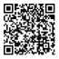
不妊治療連絡カードの入手方法
添付様式をコピーして使用するほか、厚生労働省のホームページからダウンロードできます。
https://www.mhlw.go.jp/bunya/koyoukintou/pamphlet/dl/30b.pdf
参考資料
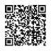
事業主、人事部門向け「不妊治療を受けながら働き続けられる職場づくりのためのマニュアル」 https://www. mhlw. go.jp/bunya/koyoukintou/pamphlet/dl/3 0k.pdf
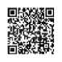
上司、同僚の皆さま向け「不妊治療と仕事の両立サポートハンドブック」
https://www.mhlw.go.jp/bunya/koyoukintou/pamphlet/dl/30l.pdf

不妊治療連絡カードの活用に当たって

不妊治療連絡カードは、治療を受ける労働者の方が主治医等から治療に必要な配慮事項を記入 してもらい、企業の人事労務担当者に伝達するために用いるもので、厚生労働省において作成し、 活用をお勧めしているものです。
任意の様式ですが、主治医等が記載する証明書となるものです。
本カードは、不妊治療を受ける労働者の方と企業との円滑なコミュニケーションを図るツールと してご活用ください。
主治医等の皆さまへ
〇カードの記載例を参考に、不妊治療を行っている、または行おうとしている労働者が、不妊治療と仕事との両立を図りながら治療を受けるために配慮が必要な事項を可能な限り具体的に記載してください。
〇不妊治療を受ける労働者の勤務日・勤務時間等を可能な限り聴取いただき、治療及び通院の時間が確保できるよう配慮してください。
企業の皆さまへ
〇企業におかれては、不妊治療連絡カードの記入内容に基づき、働きながら不妊治療を受ける労働者に対し、企業内制度の利用を促すことや必要な対応を行ってください。
〇不妊治療と仕事との両立を図る上での課題・希望(勤務時間の配慮、休暇、出張の可否など)も労働者から聴き、可能なことについて対応してください。
〇労働者のプライバシーの保護に十分配慮することが必要です。具体的には、労働者が不妊治療を受けること、または受けようとしていることを、上司、人事労務部等、どの部署の誰まで伝達してよいと考えているかを確認し、その範囲以上に話が広がることがないよう注意することが重要です。
〇労働者が不妊治療と仕事との両立について企業に相談したり、実際に社内制度を利用したりす ることにより、不利益取扱いやハラスメントを受けることがないよう配慮をお願いします。

不妊治療を受ける労働者の皆さまへ
〇労働者の方におかれては、主治医にご自身の勤務日・勤務時間、業務の繁閑等を伝えた上で、治療に必要な「実施(予定)時期」「配慮が必要な事項」等を記載してもらうようにしてください。
〇不妊治療と仕事との両立を図る上での課題・希望(勤務時間の配慮、休暇、出張の可否など)も人事労務担当者に伝えることが重要です。
〇ご自身が不妊治療を受けること、または受けようとしていることを、企業の中で上司、人事労務部等、どの部署の誰まで伝達してよいか、人事労務担当者に伝え、その範囲以上に話が広がることがないよう、人事労務担当者と認識を共有しておくことも重要です。

不妊治療連絡カード
事業主殿
年 月 日
医療機関名
医師氏名

医師の連絡事項
(該当する事項に〇を付けてください。)
下記の者は、 現在、不妊治療を実施しています。
または、
不妊治療の実施を予定しています。
【連絡事項】
不妊治療の実施(予定)時期
特に配慮が必要な事項
その他

不妊治療と仕事との両立に係る申請書
上記のとおり、主治医等の連絡事項に基づき申請します。
年 月 日
事 業 主 殿
所属
氏名
不妊治療連絡カードの記載例

(記載例①)
【連絡事項】
不妊治療の実施(予定)時期 | 令和〇年〇月〇日
特に配慮が必要な事項 | 当該治療日については、2時間の勤務時間の短縮 が必要であり、配慮をお願いする。
その他

(記載例②)
【連絡事項】
不妊治療の実施(予定)時期 | 令和〇年〇月〇日
特に配慮が必要な事項 | 当該治療日については、午前中の休暇が必要。  体調により午後も静養(休暇)が必要。  なお、治療日については、変更または日数増の  可能性がある。
その他

(記載例③)
【連絡事項】
不妊治療の実施(予定)時期 | 令和〇年〇月〇日〜〇月〇日(2週間)
特に配慮が必要な事項 | 当該治療期間において、1回2時間程度の通院5 〜6日及び1回1日程度の通院1〜2日が必要。  なお、治療日については、治療の前日に決まるこ ともある。
その他

